Différence entre les modèles de bases de données

1:Modéle relationnel

Modèle relationnel : Ce modèle est utilisé dans de nombreuses applications, notamment pour stocker des données structurées telles que les données de facturation, les données de commandes, les données de clients, etc. Par exemple, une base de données relationnelle peut comporter plusieurs tables : une table pour les clients, une table pour les commandes et une table pour les produits. Les relations entre ces tables sont établies par des clés étrangères, par exemple la table des commandes peut inclure une clé étrangère faisant référence à la table des clients, afin de savoir quel client a passé la commande.
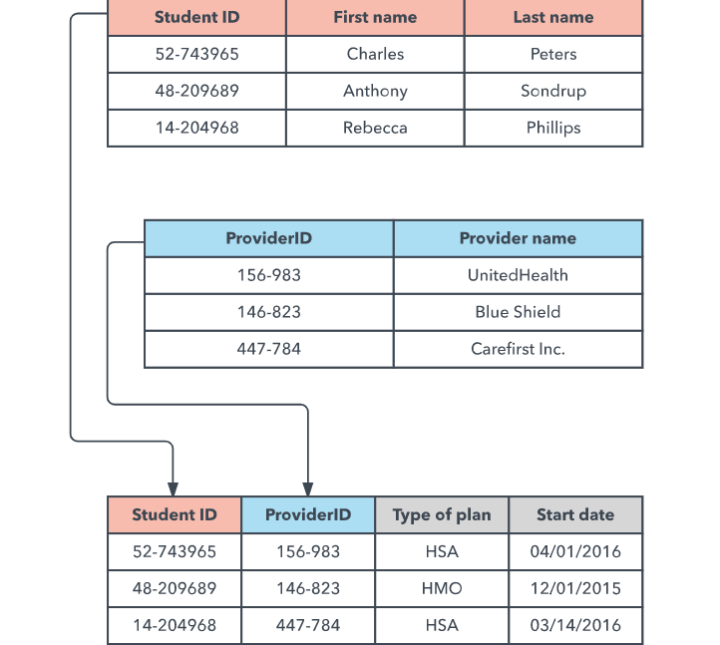
2:Exemple d’un modéle relationnel

3:Modéle objet
Modèle objet : Ce modèle est utilisé pour stocker des données complexes et structurées qui peuvent être représentées sous forme d'objets. Par exemple, une application de gestion de projet peut stocker des données sous forme d'objets de projet, d'objets de tâche, d'objets de ressource, etc. Chaque objet contient à la fois des données et des méthodes qui agissent sur ces données, par exemple un objet de projet peut avoir une méthode pour calculer le coût total du projet en fonction des coûts des ressources et des tâches.

4:Exemple de modéle objet

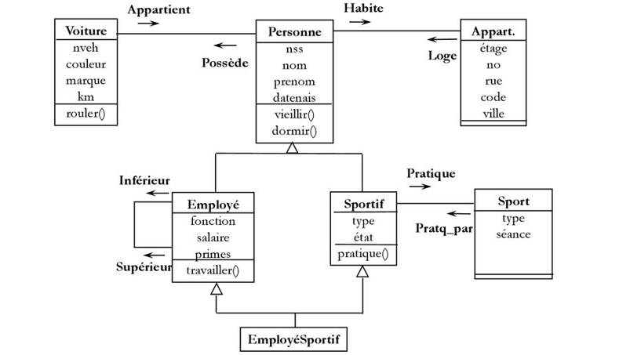

5: Modèles SQL et NOSQL

Première différence de taille. SQL organise le stockage de données sur le principe de tables reliées entre elles. La structure et les types des données sont rigides, c’est-à-dire fixés à l’avance avant d’implémenter une logique métier.
NOSQL stocke et manipule des documents qui correspondent à des collections d’objets.
Les tables SQL imposent un modèle de données strictes, donc il est difficile de faire des erreurs. NoSQL est plus flexible et pardonnable, mais la possibilité de stocker des données n’importe où peut entraîner des problèmes de cohérence.

6:Exemple de modèle SQL et NOSQL

